**Практическая работа № 3**

**Моделирование сети с топологией звезда на базе концентратора.**

**С** помощью программного симулятора Packet Tracer построили сеть с топологией «Звезда» на базе концентратора и изучили ряд новых приемов работы в этой программе (рисунок 1).

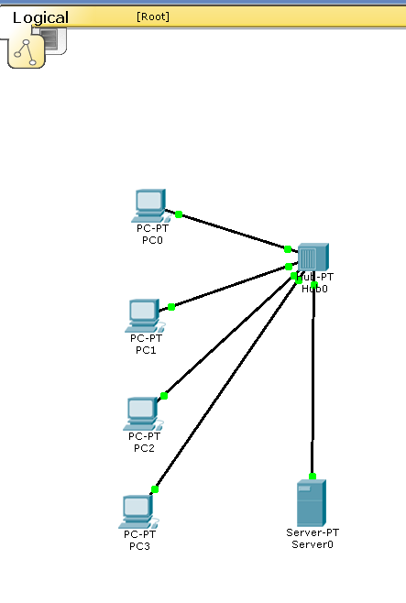

Рисунок 1- Топология «Звезда» на базе концетратора

Используя инструмент создания заметок Place Note, подписываем все IP устройств (рисунок 2).

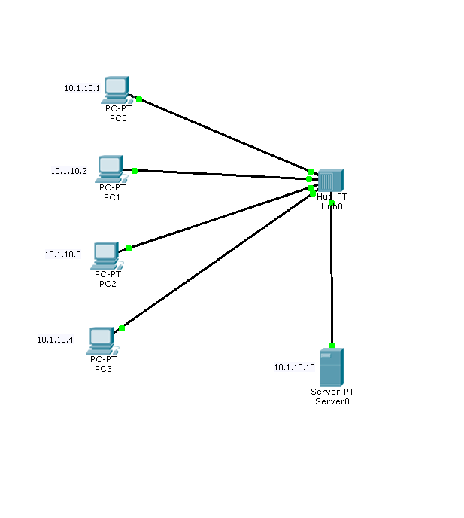

Рисунок 2 – подписанные устройства

С целью исключения нагромождения рабочей области надписями, уберем надписи (метки) типов устройств (рисунок 3).

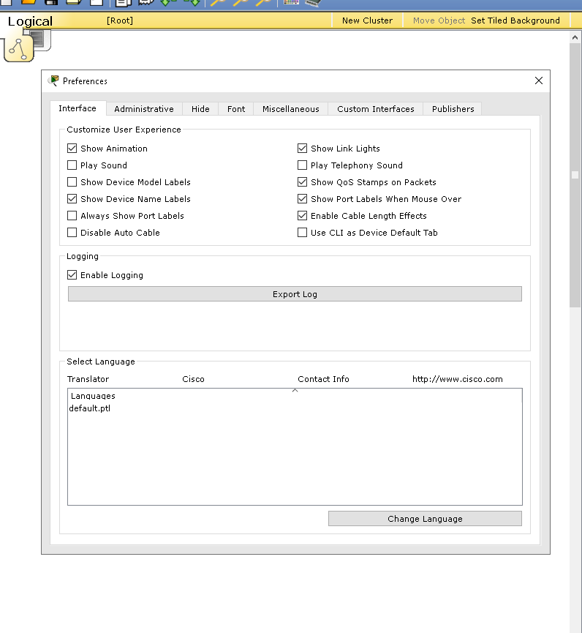

Рисунок 3 - Дезактивируемый флажок Show device model labels

Для проверки работоспособности сети отправим с компьютера на другой ПК тестовый сигнал ping и переключимся в режим «Simulation» (рисунок 4).

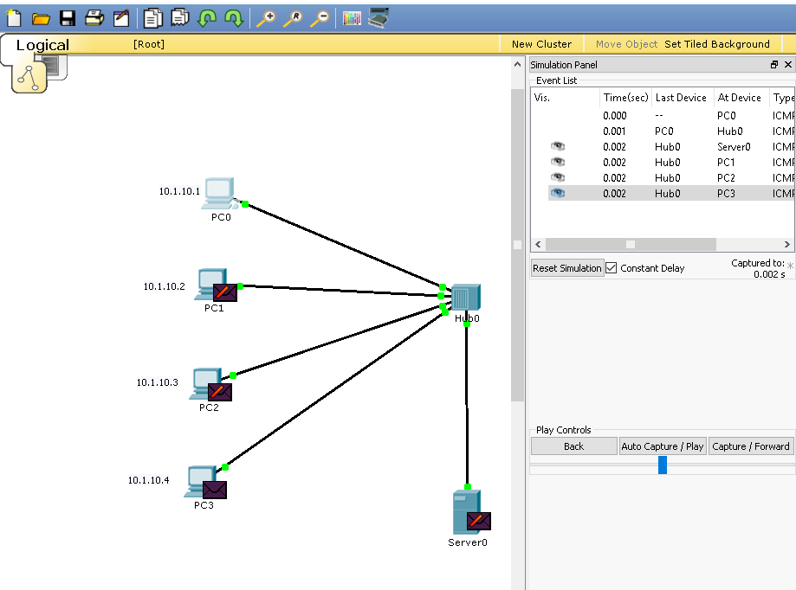

Рисунок 4 – Пропингованные ПК